**Міністерство освіти і науки, України**

**Національний технічний університет України**

**«Київський політехнічний інститут»**

**Кафедра конструювання ЕОА**

**ЗВІТ**

з лабораторної роботи №5  
по курсу «Аналогова та цифрова схемотехніка – 1»

Виконав:

студент гр. ДК-51

Цимбал О.В.

Перевірив:

ст. викладач

Короткий Є.В.

Київ – 2017

**Хід роботи**

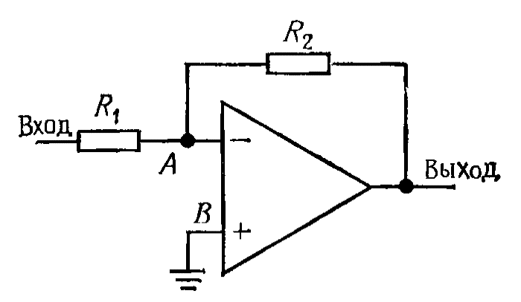**Завдання 1. Зібрати на лабораторному стенді інвертуючий підсилювач з коефіцієнтом підсилення 10.**

Рис. 1.1. Принципова схема інвертуючого підсилювача.

При зібранні схеми(рис. 1) використовувалися резистори з опорами R1 = 1 кОм, R2 = 10 кОм.

В такому підсилювачі інвертується фаза на 180 градусів (рис. 2), а коефіцієнт підсилення:

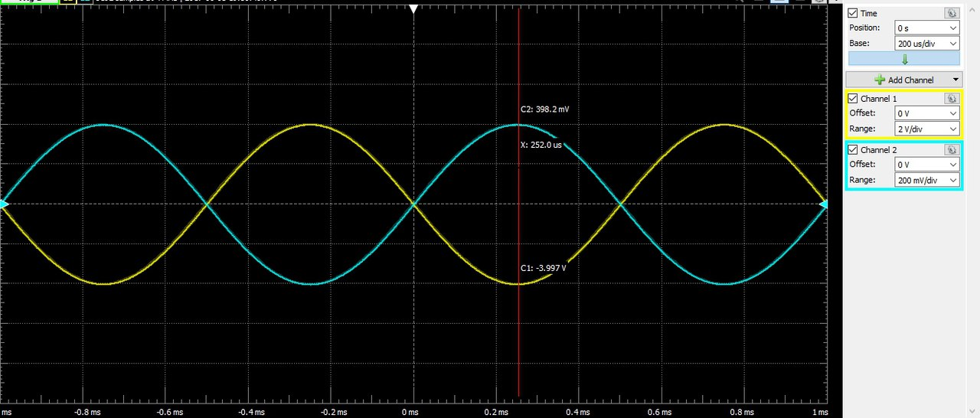

Рис.1. 2. Сигнали на вході та виході інвертуючого підсилювача.

З осцилограми знайдемо коефіцієнт підсилення:

Знайдений коефіцієнт підсилення відповідає теоретичним очікуванням.

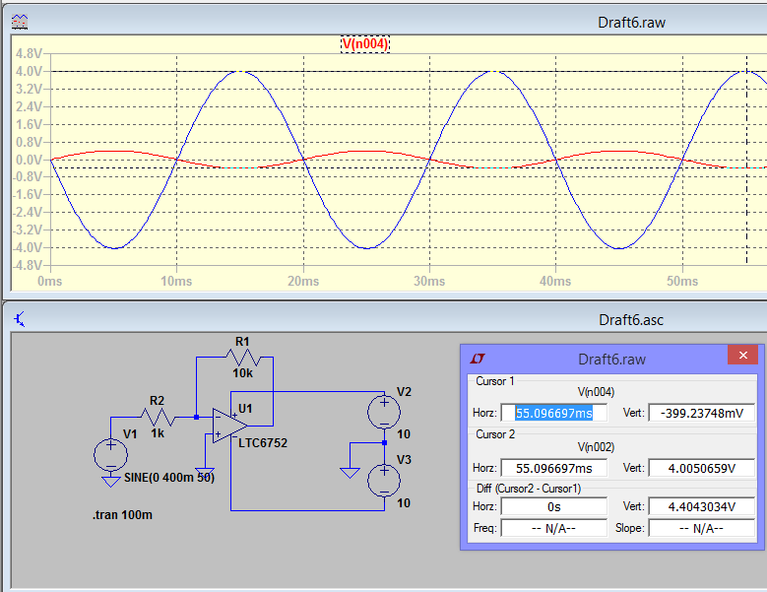

Рис.1.3 Результати симуляції

З результатів симуляції також видно, що коефіцієнт підсилення рівний -10

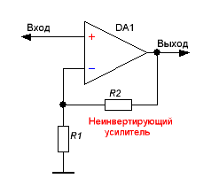**Завдання 2. Зібрати на лабораторному стенді неінвертуючий підсилювач.**

Рис. 2.1 Принципова схема неінвертуючого підсилювача.

Дане включення операційного підсилювача(рис. 3) не інвертує вхідний сигнал(рис. 4), а коефіцієнт підсилення:

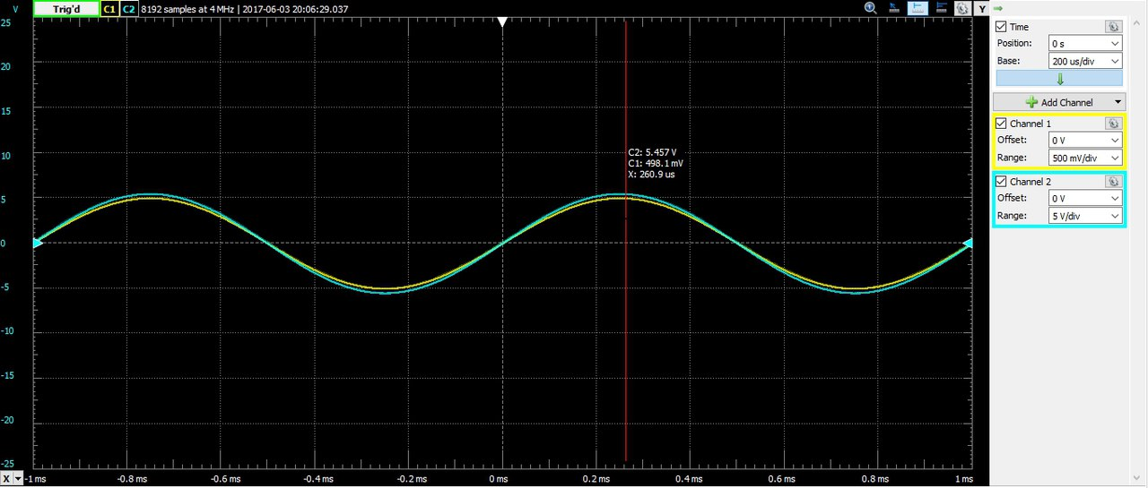

Рис. 2.2. Сигнали на вході та виході неінвертуючого підсилювача.

З осцилограми знайдемо коефіцієнт підсилення:

Знайдений коефіцієнт підсилення відповідає теоретичним очікуванням.

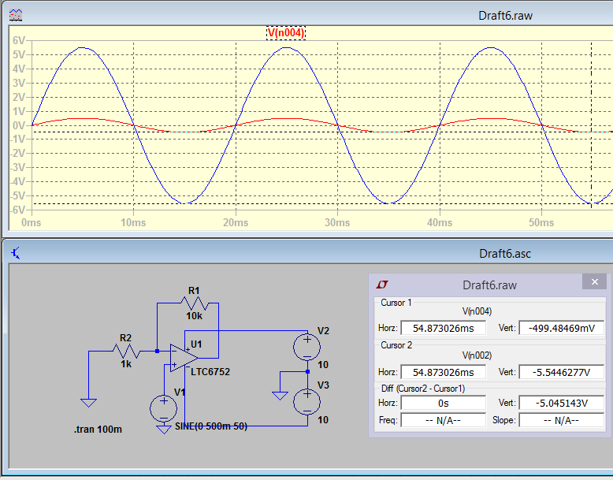

Рис.2.3 Результати симуляції неінвертуючого підсилювача

З результатів симуляції видно, що підсилювач не інвертує і підсилює вхідний сигнал в 11 разів, що відповідає теоретичним даним.

**Завдання 3. Зібрати на стенді з набором операційних підсилювачів та компонентів до них тригер Шмідта.**

Рис. 3.1. Принципова схема тригера Шмідта.

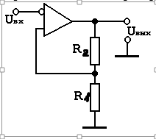

Такий тригер Шмідта є двохполярним, тобто видає як додатні так і від’ємні імпульси, також він є інвертуючим. Працює по передньому фронту.

Порогова напруга:

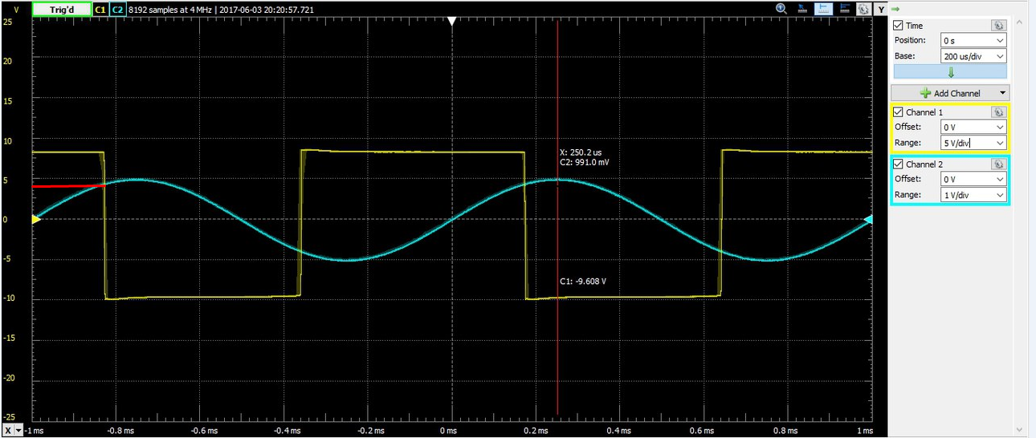

Рис. 3.1. Робота тригера Шмідта.

З Рис.3.1 Видно, що порогова напруга тригера Шмідта приблизно рівна 0,85В, що відповідає теоретичним значенням.

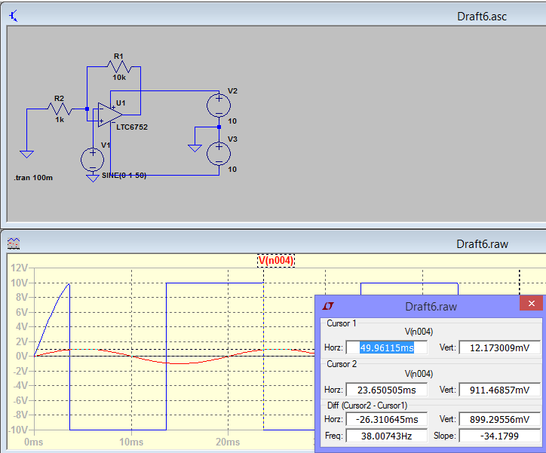

Рис.3.3 Результати симуляції тригера Шмідта

З результатів симуляції видно, що порогова напруга приблизно рівна 0,91В, що з деякою похибкою відповідає теоретично розрахованим значенням.

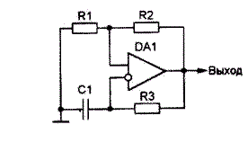**Завдання 4. Зібрати на стенді з набором операційних підсилювачів та компонентів до них генератор прямокутного тактового сигналу.**

Рис. 4.1. Принципова схема генератора.

Даний генератор видає на виході прямокутні імпульси з коефіцієнтом заповнення 50% з періодом який визначається:

Коефіцієнт позитивного зворотного зв’язку:



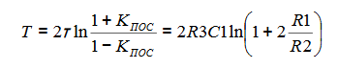

Напруга на конденсаторі коливається «пилкоподібно» з таким же періодом. Хоча зарядка та розрядка відбувається по експоненті, ми бачимо на осцилографі майже прямі лінії. Це пов’язано з тим що конденсатор не встигає до кінця заряджатися-розряджатися і ми бачимо лише лінійну область цієї залежності.

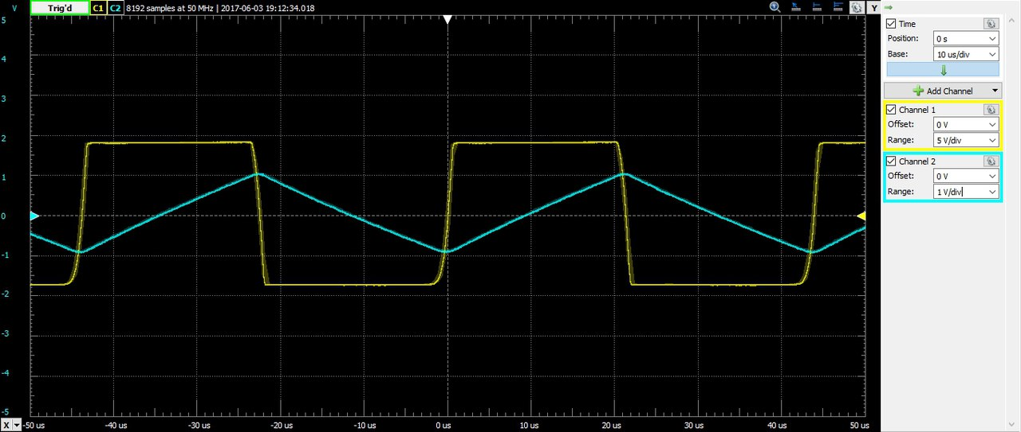

Рис. 4.2. Осцилограма роботи генератора прямокутних імпульсів

З рис.4.2 видно, що практичні дані з деякою похибкою відповідають теоретичним розрахункам.

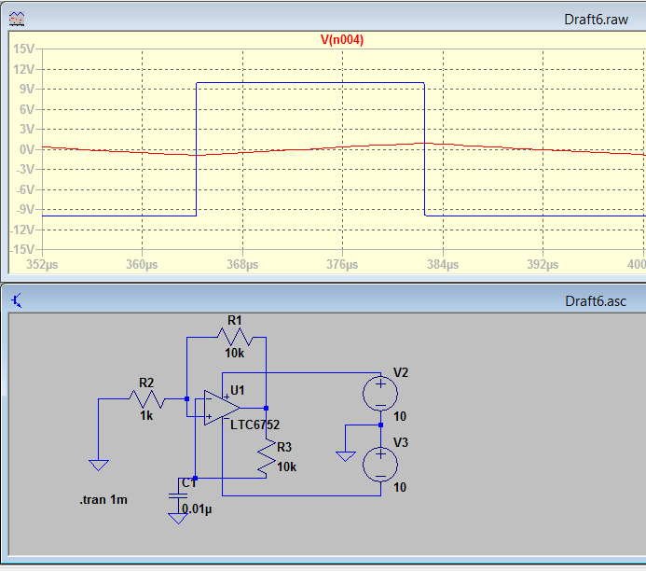

Рис.4.3 Результати симуляції генератора тактових імпульсів